Родительский патруль проверяет…
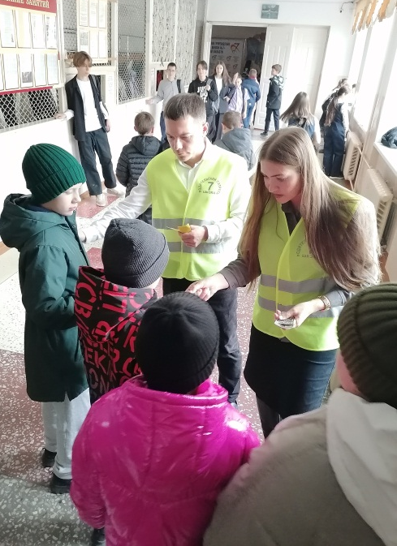
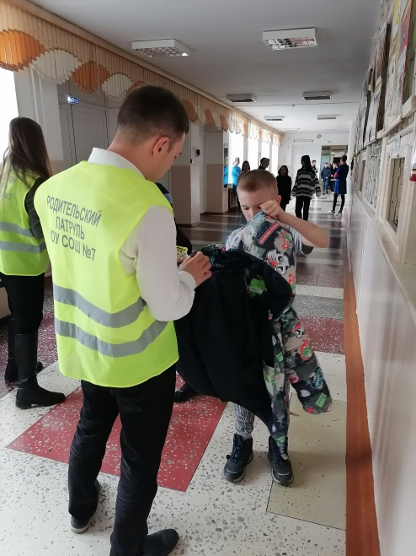
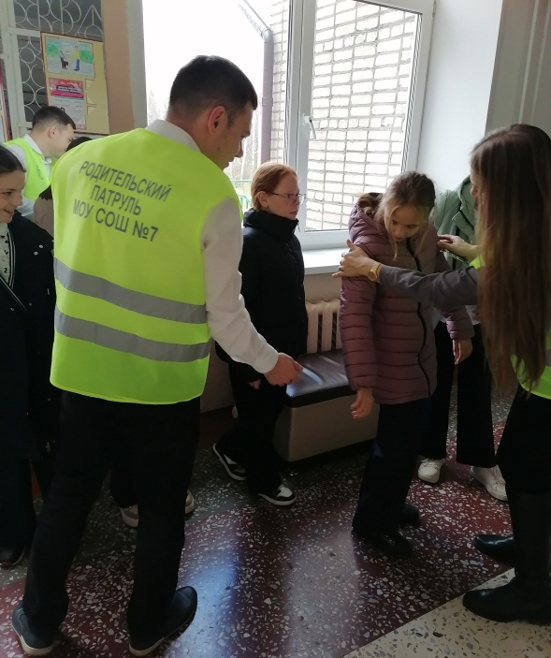
Родительский патруль пришел в школу к ребятам и проверил наличие световозвращателей на портфелях и верхней одежде у первоклассников и учащихся школы.

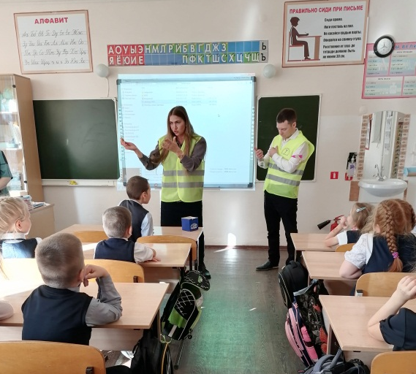
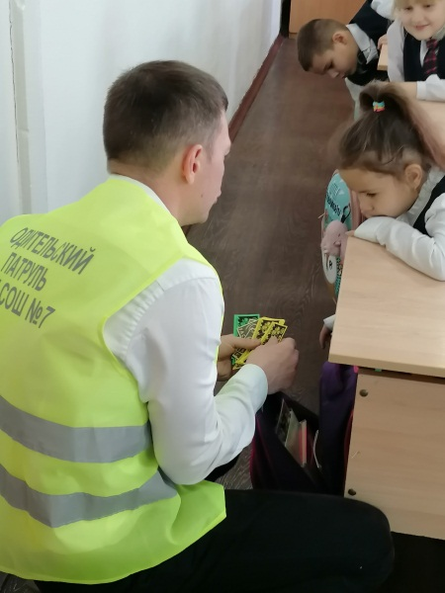
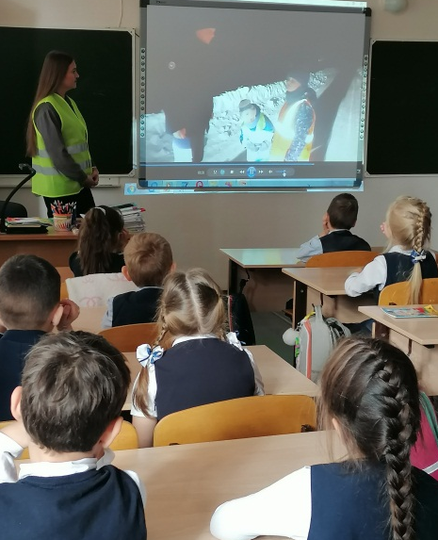
Родители не только проверили наличие световозвращающих элементов, но и рассказали первоклассникам о необходимости их иметь на портфеле и одежде со всех сторон пешехода, показали видеоролик семьи Сергеевых «Будь заметен на дороге».
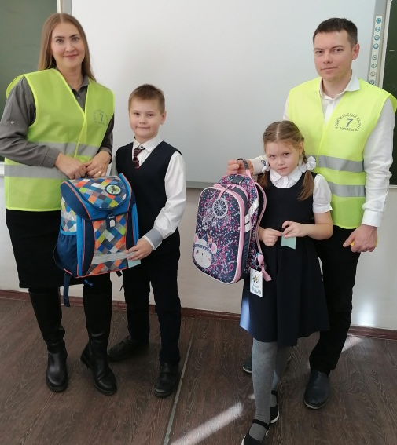
Вручили памятки «Защити себя на дорогах», «Стань заметным на дороге!»

Благодарим родителей МОУ СОШ №7,
принявших участие в работе родительского патруля!

